Seminario TIC · CURZA / UNCo
Guía — Q-03 · Capas, identificar, tabla
Bloque A · Panel de capas y atributos
Software: QGIS 3.40 Desktop · Bloque A+B · QGIS Desktop (CURZA/UNCo)
Video: sig-q03-capas-identificar-charon.mp4 (soft subs). Demo docente QGIS 3.40 ES.
Paso 1 · capas
Capítulo tres. Con zonas, vías y puntos ya cargados, repasá el panel de capas. Activá y desactivá el icono del ojo. Entendé qué aporta cada capa a la pregunta del proyecto. Identificar sin saber qué está visible es un clásico error: el panel Identificar te contesta, pero vos no s…
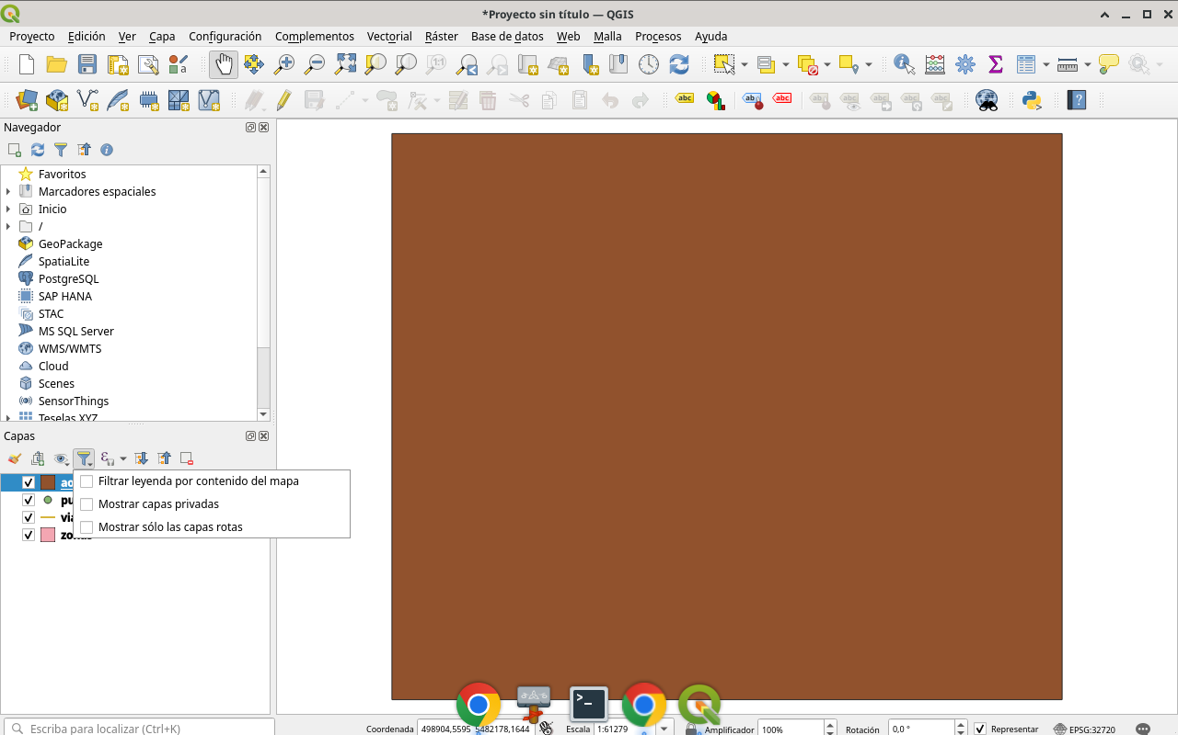
Figura 1
Tip: Diálogo / herramienta visible en el video
Paso 2 · activa
Hacé clic en el nombre de la capa puntos para dejarla activa. El resaltado indica el destino de varias herramientas. Identificar se puede configurar para la capa activa o para todas las visibles; hoy trabajamos consciente de la capa activa y del orden de dibujo. Mové el mouse con…
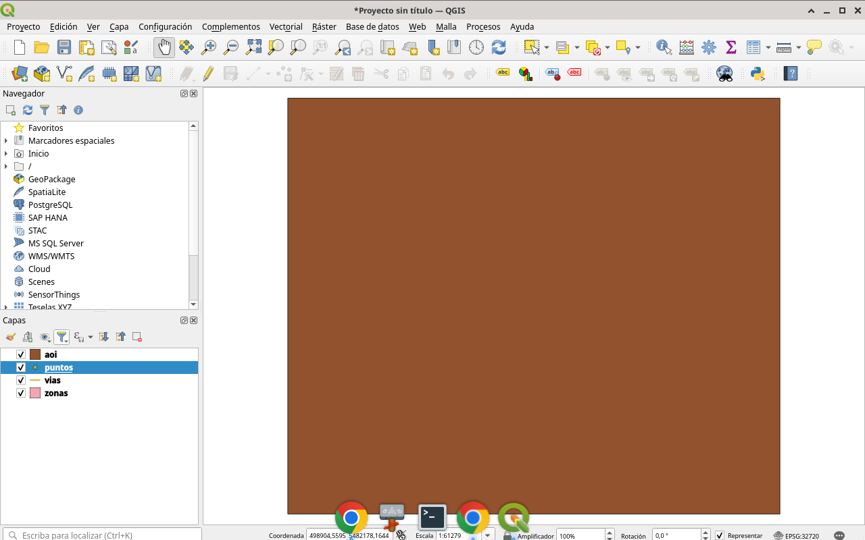
Figura 2
Tip: Diálogo / herramienta visible en el video
Paso 3 · identificar
Activá Identificar objetos, el icono de la i en círculo. Mové el cursor al lienzo y hacé clic sobre un punto. Se abre o enfoca el panel Identificar con los atributos: nombre, tipo, estado, cobertura. Leé en voz alta un registro completo. Esa es la unidad mínima de evidencia vecto…
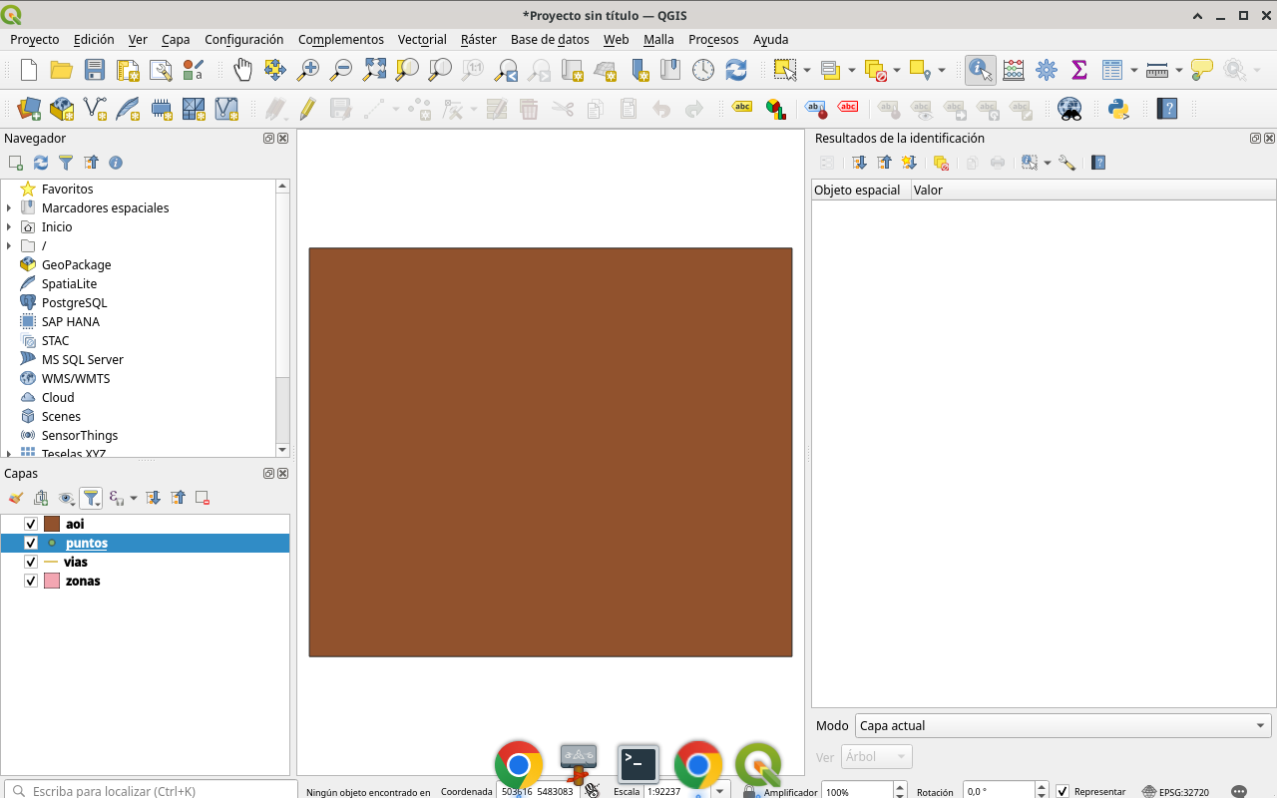
Figura 3
Tip: Diálogo / herramienta visible en el video
Paso 4 · varios
Hacé otro clic sobre una zona poligonal. Si hay varias capas visibles bajo el cursor, el panel puede listar más de un resultado en árbol. Expandí y elegí el objeto correcto. No te quedes con el primero por apuro: el primero puede ser un punto encima de la zona que querías leer. D…
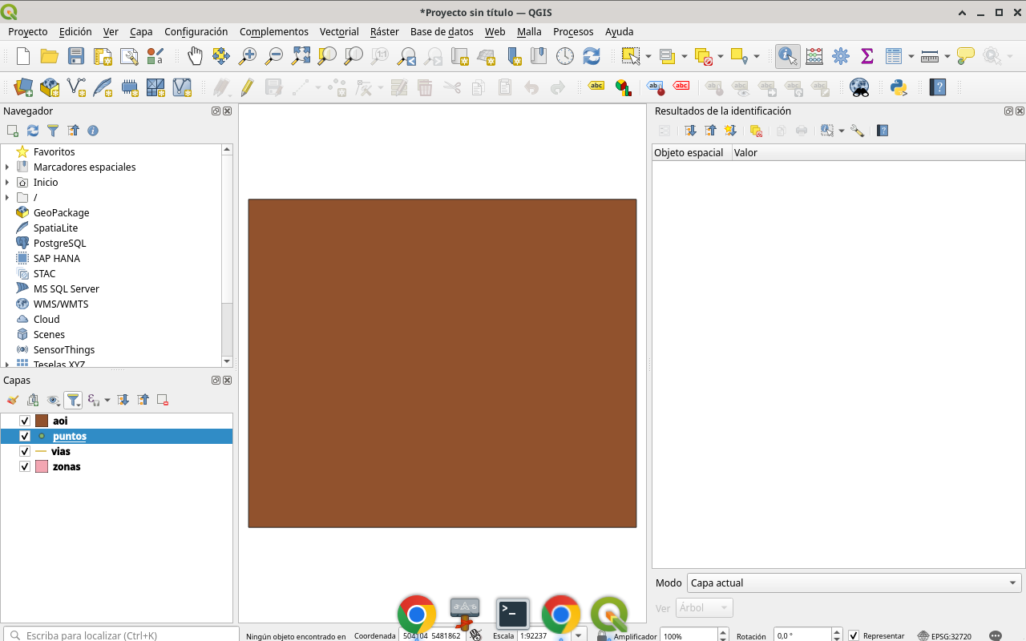
Figura 4
Tip: Diálogo / herramienta visible en el video
Paso 5 · tabla
Abrí la tabla de atributos de puntos. Usá el icono de tabla o clic derecho, Abrir tabla de atributos. Maximizá un momento si hace falta. La selección en tabla y en mapa se sincroniza: ese vínculo es el corazón del SIG vectorial. Revisá otra vez los parámetros clave en voz alta: c…
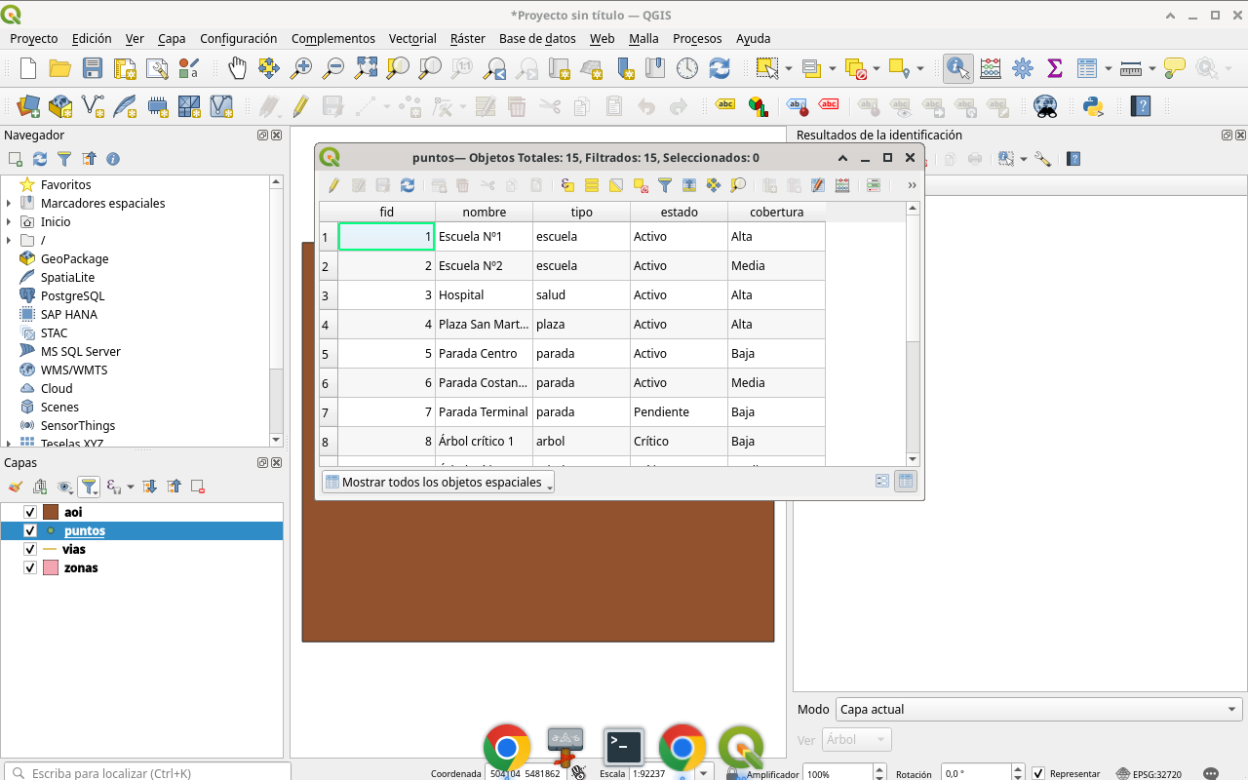
Figura 5
Tip: Tabla de atributos
Paso 6 · fila
Clic en una fila, por ejemplo una escuela. Pulsá Zoom a los objetos seleccionados o el botón equivalente. El mapa debe centrarse en esa escuela. Si no, revisá que la fila esté realmente seleccionada y que la capa no esté filtrada. Cuando la capa nueva aparece en el panel, renombr…
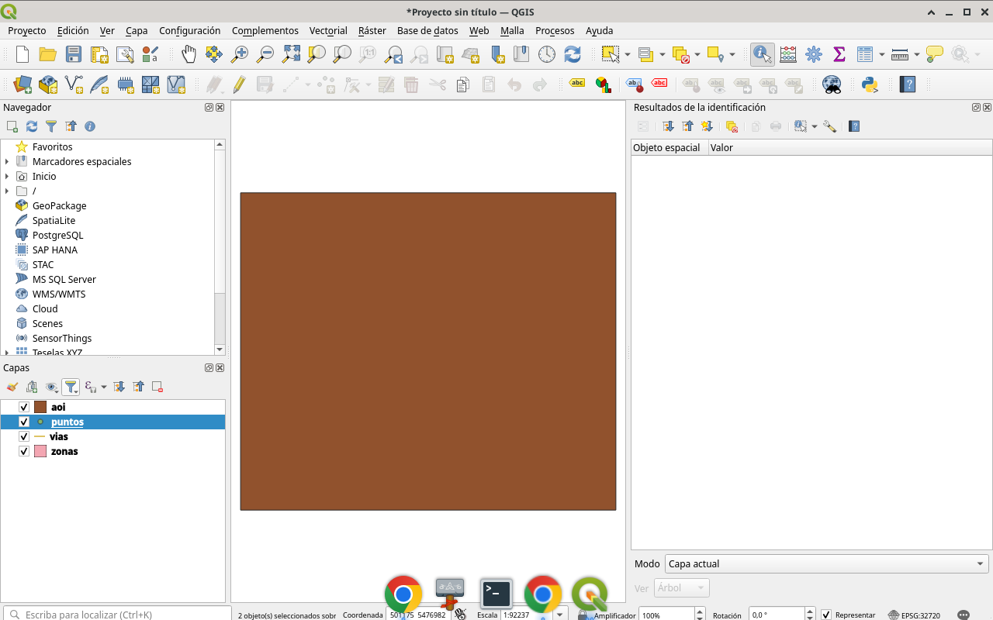
Figura 6
Tip: Diálogo / herramienta visible en el video
Checklist
- Diálogos de QGIS visibles (no solo resultado)
- SCR / parámetros / fórmulas a la vista
- Capa o selección verificada al final
- Proyecto o captura documentada

